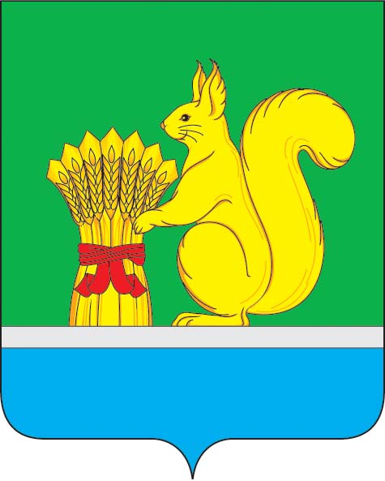
АДМИНИСТРАЦИЯ УРЖУМСКОГО МУНИЦИПАЛЬНОГО РАЙОНА
ПОСТАНОВЛЕНИЕ
24.05.2022 № 397
г. Уржум, Кировская область

Об утверждении методики прогнозирования поступлений доходов в бюджет Уржумского муниципального района, главным администратором которых является муниципальное казенное учреждение администрация Уржумского муниципального района Кировской области

В соответствии с пунктом 2 статьи 20 и пунктом 3 статьи 24 Положения «О бюджетном процессе в муниципальном образовании Уржумский муниципальный район Кировской области», утвержденного решением Уржумской районной Думы от 29.10.2013 № 31/253 (с изменениями), в целях формирования бюджета Уржумского муниципального района и создания единой методической базы для расчетов доходов бюджета Уржумского муниципального района, администрация Уржумского муниципального района ПОСТАНОВЛЯЕТ:
- Утвердить методику прогнозирования поступлений доходов в бюджет Уржумского муниципального района, главным администратором которых является муниципальное казенное учреждение администрация Уржумского муниципального района Кировской области согласно приложению.
2. Постановление администрации Уржумского муниципального района «Об утверждении методики прогнозирования поступлений доходов в бюджет Уржумского муниципального района, главным администратором которых является муниципальное казенное учреждение администрация Уржумского муниципального района Кировской области» от 24.05.2018 № 400 признать утратившим силу.
3. Настоящее постановление подлежит опубликованию в Информационном бюллетене органов местного самоуправления Уржумского муниципального района и на официальном сайте администрации Уржумского муниципального района Кировской области.
4. Контроль за выполнением настоящего постановления возложить на отдел бухгалтерского учета администрации Уржумского муниципального района, отдел земельно-имущественных отношений администрации Уржумского муниципального района.
5. Настоящее постановление вступает в силу с момента его подписания, и распространяет свое действие на правоотношения, возникшие с 01.01.2022 года.

Глава администрации
Уржумского муниципального района В.В. Байбородов

